吉林省农业遥感信息
2022 第 5 期

吉林省农业遥感中心
吉林省农业资源与农业区划研究所 2022年7月14日

吉林省土壤墒情监测分析

根据我所卫星遥感、地面网络监测，7月上旬，我省降水偏多，日照偏少，白城地区的通榆县、洮南市、大安市，四平地区的双辽市，松原地区的长岭县，延边地区的珲春市等局部区域出现轻旱，其余大部分地区土壤墒情适宜或湿润。
附图：吉林省土壤墒情遥感监测图
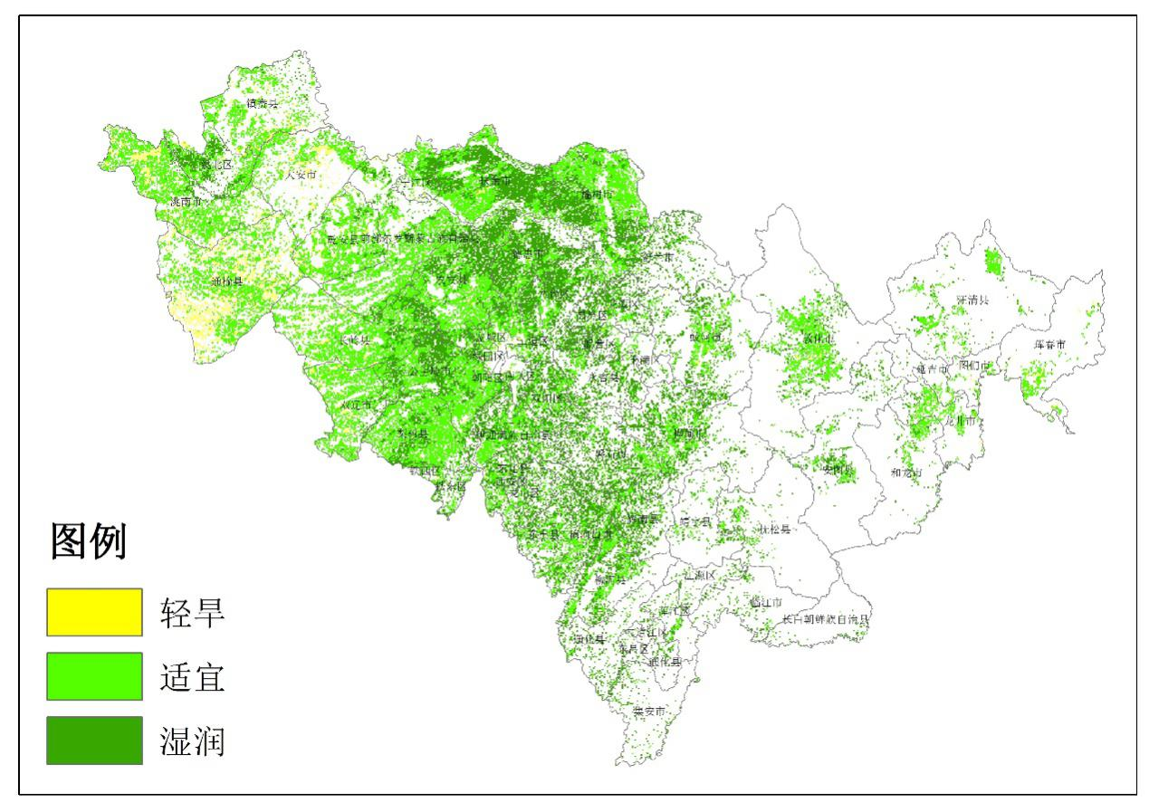
制作：丁春雨、马冠南、谷金英 签发人：陈学军

